**天华学院2017年学生暑期游学项目**

为培养和提高学生跨文化交际能力，全面提升本校大学生的综合素质和外语的实际综合运用能力，国际交流处与各二级学院共同合作，将于2017年暑假开展系列学生跨文化交流、暑期游学、社会调研等项目。

|  |  |  |  |  |  |  |
| --- | --- | --- | --- | --- | --- | --- |
| **序号** | **项目名称** | **相关院系** | **合作单位** | **项目概览** | **项目日程和费用** | **备注** |
| 1 | 优秀本科生赴英国名校跨文化交流与创新培训项目 | 语言文化学院及其他 | 英国曼彻斯特大学 | 7月31日至8月19日（共20天）  **项目内容：**学术讲座、名校参观、名企考察和文化考察 | ￥17800元/人  不含机票、签证费 | **报名截止4月30日**  项目具体内容及报名方式见相关通知  <http://gjc.sthu.edu.cn/6a/6e/c1804a27246/page.htm> |
| 2 | 英国“卓越工程师”项目 | 工学院 | 英国赫特福德大学 | 8月1日至8月20日（共20天）  **项目内容：**30小时的教学及英国文化体验之旅  **完成2个实践项目：**家庭智能温度控制器和Kinect智能感知应用开发 | £2250 英镑/人  （约￥19400元/人）  不含机票、签证费 | **报名截止4月10日**  报名方式以工学院实际通知为准 |
| 3 | 意大利游学项目 | 艺术学院及其他 | 罗马艺术学院 | 7月15日至7月29日（共15天）  **项目内容：**参与大师课程、参观意大利艺术院校及美术馆 | ￥35000元/人  不含机票、签证费 | 项目具体内容及报名方式见相关通知  <http://116.236.150.112/_s42/6a/a6/c1804a27302/page.psp> |
| 4 | 美国伊利诺伊州立大学暑假美国学习之旅 | 所有专业 | 伊利诺伊州立大学 | 2017年7月16日-8月6日（为期三周）  **项目内容：**旁听专业课程、了解美国文化及参加美国经济社会的讲座、开展跨文化交流与体验 | $3200美元/人  （约￥22000元/人）  不含机票、签证费 | 项目具体内容见相关通知  <http://gjc.sthu.edu.cn/6a/6f/c1804a27247/page.htm> |
| 5 | 美国匹兹堡大学暑期英文强化项目 | 所有专业 | 匹兹堡大学 | 7月23日-8月12日(为期三周)  **项目内容：**在接受英文强化训练的同时，可体验公立常春藤大学的校园文化 | ￥30000元/人  不含机票、签证费 | **报名截止4月30日**  项目具体内容及报名方式见相关通知  http://gjc.sthu.edu.cn/6a/e3/c1804a27363/page.htm |
| 6 | 英孚学术合作部海外暑期课程 | 所有专业 | 英孚学术合作部 | 7月中旬（为期三周）  **项目内容：**体验波士顿名校学霸3 周沉浸营，国际友好学校塔夫茨大学首发体验营及大学讲师教授美国大学商务课程。并参与哈佛大学、麻省理工学院、波士顿大学等波士顿五大名校体验日 | $6000美元/人  （约￥42000元/人）  不含机票、签证费 | 项目具体内容及报名方式见相关通知  http://gjc.sthu.edu.cn/6a/e2/c1804a27362/page.htm |
| 7 | 大学生赴美社会调研活动 | 所有专业 | 中国对外友好合作服务中心中美国际教育文化交流部 | 行程共21天。  **项目内容：**在美国教师的协助下，实地考察和参访交流，深入美国社会去实地调研，全方位了解一个真实的美国。 | **项目费：**$4750美元/人  （约￥32800元/人）  不含机票、签证费  **申请服务费：**￥2500元/ | **校内宣讲会：**4月6日项目具体内容及报名方式见相关通知  <http://gjc.sthu.edu.cn/6a/6c/c1804a27244/page.htm> |

**附：部分项目的具体行程(具体见各项目通知)**

**1、优秀本科生赴英国名校跨文化交流与创新培训项目（英国曼彻斯特大学）**

|  |  |  |  |
| --- | --- | --- | --- |
| **天数** | **日期** | **行程安排 （2017年7月31日 - 8月19日）** | |
| 1 | 7月31日周一 | 集体乘航班从北京前往英国曼彻斯特， 抵达曼彻斯特大学 | |
| 2 | 8月1日周二 | 上午: 曼彻斯特大学课程设置以及英国高等教育体系讲座 | 下午: 参观曼大图书馆，曼城工业技术博物馆 |
| 3 | 8月2日周三 | 上午：曼彻斯特联队国际品牌战略管理讲座及球场( Man United)实地参观 | 下午：参观BBC媒体城，劳瑞艺术中心 |
| 4 | 8月3日周四 | 上午:企业领导力管理讲座 | 下午： 创新创业管理讲座 |
| 5 | 8月4日周五 | 上午: 学术英语（商业计划书） | 下午：分组讨论研究计划 |
| 6 | 8月5日周六 | 上午：切斯特古城 | 下午：切斯特奥特莱斯（ Cheshire Oaks) |
| 7 | 8月6日周日 | 上午： 独立调研 | 下午： 独立调研 |
| 8 | 8月7日周一 | 上午： 跨文化交流讲座 | 下午：英国文化讲座 |
| 9 | 8月8日周二 | 上午：参观约克大学 | 下午：历史文化名城约克 |
| 10 | 8月9日周三 | 上午：利物浦阿尔伯特港、利物浦博物馆 | 下午：路虎（Land Rover）汽车制造管理见讲座， 参观路虎生产线 |
| 11 | 8月10日周四 | 上午： 国际商务决策与分析讲座 | 下午：中英文翻译技巧讲座 |
| 12 | 8月11日周五 | 上午：学术英语（演讲技巧） | 下午： 分组讨论研究计划 |
| 13 | 8月12日周六 | 上午：湖区国家公园 | 下午：湖区国家公园 |
| 14 | 8月13日周日 | 上午：独立调研 | 下午：独立调研 |
| 15 | 8月14日周一 | 上午：分组准备结业答辩 | 下午：结业答辩，颁发结业证书 |
| 16 | 8月15日周二 | 上午：前往剑桥大学 | 下午：女王学院、三一学院等 |
| 17 | 8月16日周三 | 上午：帝国理工大学创新与研发座谈及实验室参观 | 下午：国家美术馆,邦德街，伦敦塔桥等 |
| 18 | 8月17日周四 | 上午：大英博物馆 | 下午：海德公园等 |
| 19 | 8月18日周五 | 上午： 参观牛津大学 | 下午：比思特奥特莱斯（ Bicester Outlet) ； 晚上乘飞机返回北京 |
| 20 | 8月19日周六 | 航班抵达北京机场（英国夏季与北京时间相差8小时）； 注：具体行程需根据签证和航班时间相应调整 | |

**2、英国“卓越工程师”项目（英国赫特福德大学）**

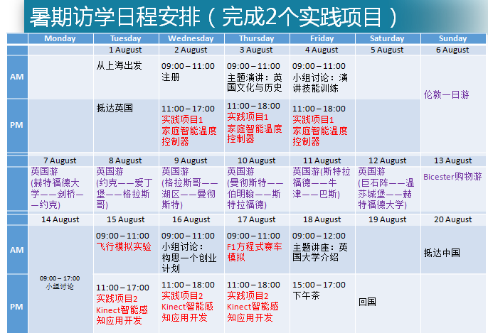

**3、意大利游学项目（罗马艺术学院）**

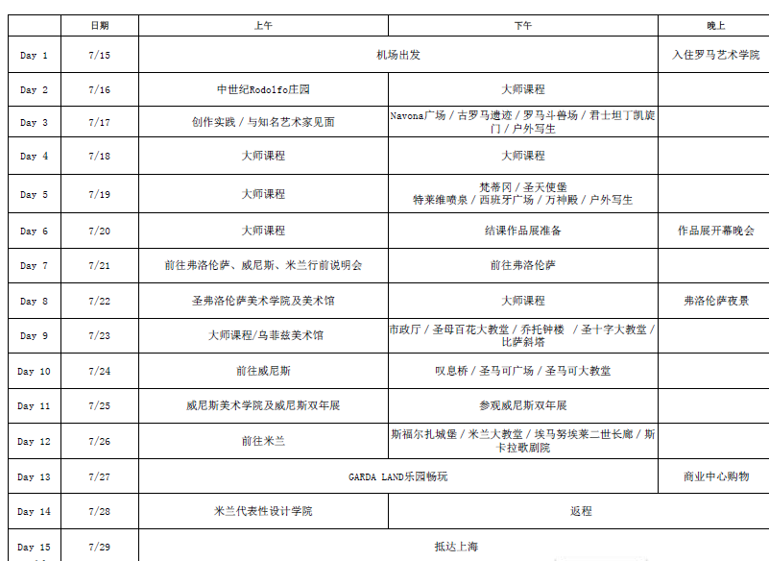

**4、伊利诺伊州立大学暑假美国学习之旅（美国伊利诺伊州立大学）**

|  |  |  |
| --- | --- | --- |
|  |  |  |

**5、2017年暑假大学生赴美社会调研活动**

以西海岸洛杉矶地区行程为例，仅供参考。行程安排根据地区不同、时间不同、地点不同、调研团规模不同将略有调整或增减。

|  |  |  |  |  |  |
| --- | --- | --- | --- | --- | --- |
| **日期** | **上午内容** | **下午内容** | | **晚** | |
| 出发前1个月 | 由带队教师带领进行开展国内调研和小组会，参加赴美行前辅导会 | | | | |
| 出发前1周 | 准备个人用品、行李等，确认所需携带的证件等 | | | | |
| 出发当日 | 抵达机场：按照航班信息提前3小时到达机场与团队集合，换取登机牌，登机 | | | | |
| Day 1 | 抵达后由美国协调员迎接，美国家庭将参与者接回各自家庭 | | | | 美国家庭 |
| Day 2 | 项目动员会 | 游览社区周边熟悉环境 | | | 欢迎Party |
| Day 3 | 【调研讨论课】美国协调员组织课题介绍，为下午调研做准备 | 【实地调研】美国警察局和消防局 | | | 美国家庭 |
| Day 4 | 全天出游：加州迪斯尼乐园 | | | | 美国家庭 |
| Day 5 | 【调研讨论课】美国协调员组织讨论前一次实地调研成果 | 【实地调研】美国残疾人/老年人疗养中心/教堂 | | | 美国家庭 |
| Day 6-7 | 与美国家庭共度周末 | | | | 美国家庭 |
| Day 8 | 【调研讨论课】美国协调员组织讨论前一次实地调研成果 | | 【实地调研】美国大学 | | 美国家庭 |
| Day 9 | 【实地调研】美国中学/小学/幼儿园 | | 【调研讨论课】讨论上午实地调研成果，为第二天调研做准备 | | 美国家庭 |
| Day 10 | 【实地参观访问】加州大学洛杉矶分校（UCLA） | | 【实地参观访问】博物馆/市政厅/图书馆 | | 美国家庭 |
| Day 11 | 【实地调研】医疗机构 | | 【调研讨论课】讨论上午实地调研成果 | | 美国家庭 |
| Day 12 | 全天出游：洛杉矶市区游览，海滩，好莱坞，星光大道等。 | | | | 美国家庭 |
| Day 13-14 | 与美国家庭共度周末 | | | | 美国家庭 |
| Day 15 | 【调研讨论课】分组制作PPT | 美国协调员安排娱乐活动/购物 | | | 美国家庭 |
| Day 16 | 【调研课题总结会】社会调研项目分组展示（PPT）演讲、讨论 | 为告别Party准备 【主题晚会】中美文化交流主题晚会 | | | 告别Party |
| Day 17 | 惜别美国接待家庭，乘车前往旧金山。参观访问加州大学圣芭芭拉分校（UCSB），丹麦小镇。 | | | | 酒店 |
| Day 18 | 英特尔博物馆（旧金山硅谷） | | 参观斯坦福大学（Standford）及购物 | | 酒店 |
| Day 19 | 参观全美大学综合排名第一的加州大学伯克利分校（UC Berkeley） | | 旧金山观光：金门大桥、九曲花街、渔人码头等景点 | | 酒店 |
| Day 20 | 抵达机场，飞返中国 | | | | 航班 |
| Day 21 | 抵达中国，活动圆满结束 | | | | 归国 |
| 归国后 | 项目成果评估及调研鉴定 | | | |  |